„Wir wollen ein Vorreiter sein“
ipf electronic veröffentlicht Nachhaltigkeitsbericht

ipf electronic ist sich seiner sozialen, gesellschaftlichen und unternehmerischen Verantwortung in allen Belangen bewusst. Daher legt der Sensorspezialist aus Altena im Sauerland nun seinen ersten Nachhaltigkeitsbericht für das Jahr 2022 vor.

Seit 2017 gilt für kapitalmarktorientierte Unternehmen mit mehr als 500 Mitarbeitern und einem Jahresumsatz von mehr als 40 Mio. Euro die Berichtspflicht zur Nachhaltigkeit in Deutschland und der EU. Im Januar 2023 trat die neue und nun auch für mittelständische Unternehmen bindende EU-Richtlinie für ein Nachhaltigkeitsreporting „Corporate Sustainability Reporting Directive“ (CSRD) in Kraft. Sie ist ab 2024 mit einer entsprechenden Berichtspflicht für das Vorjahr, also zunächst für das Geschäftsjahr 2023, verbunden.
Obwohl ipf electronic derzeit noch nicht zu einem Nachhaltigkeitsreport verpflichtet ist, hat sich das Unternehmen dazu entschlossen, bereits in diesem Jahr einen Bericht für das Geschäftsjahr 2022 vorzulegen.

„Wir möchten im Umgang mit wertvollen Ressourcen, im Umweltschutz, bei Maßnahmen gegen den Klimawandel und der Wahrung von Menschenrechten vorangehen. Daher war es uns sehr wichtig, frühzeitig über Nachhaltigkeit nachzudenken, um als Vorreiter unser Engagement für die Gesellschaft und die Umwelt darzulegen. Unsere Anstrengungen zielen auf eine Zukunft für unser Unternehmen, unsere Kunden und die Gesellschaft, die von Nachhaltigkeit geprägt ist. Dieses Ziel können wir nur mit vereinten Kräften, in Partnerschaften und Kooperationen erreichen“, sagt Dirk Neuhaus, Geschäftsführer der ipf electronic gmbh.

Der Nachhaltigkeitsbericht für 2023 steht unter „Aktuelles“ auf der Webseite von ipf electronic zum Download zur Verfügung.

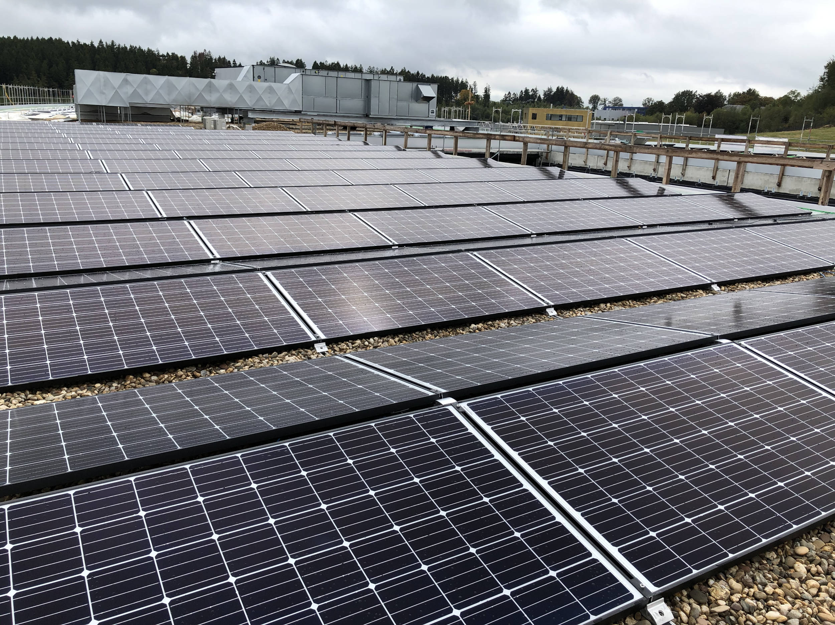

Bildunterschrift: Auf dem Firmengebäude von ipf electronic wurde eine PV-Anlage mit insgesamt 676 Modulen
und einer Gesamtleistung 216kW installiert. Den Großteil des produzierten Stromes nutzt das Unternehmen selbst.
Der Überschuss wird ins Netz eingespeist. Sollte ein höherer Energiebedarf bestehen, dann kauft
ipf electronic Strom aus 100% ökologischer Erzeugung zu. (Bild: ipf electronic gmbh)

ÜBER IPF ELECTRONIC
Sensoren vom Feinsten
Wenn HIGH-TECH zu HIGH-END wird.

Im deutschsprachigen Raum stehen wir seit mehr als vier Jahrzehnten für Hochleistungs-Sensoren in der Automatisierungstechnik. Wir legen Wert auf höchste Qualität und produzieren nach wie vor selbst am Hauptstandort in Altena im Sauerland.
Wir sind die ipf electronic und machen mehr als nur unseren Job. Wir denken weiter, innovativer, nachhaltiger und bleiben dabei sympathisch. Wir sitzen im Sauerland, einer der innovativsten Regionen des Landes. Unsere Produkte sind präzise, intelligent, technisch ausgereift und vielseitig einsetzbar. Unsere 140 Mitarbeiter leben Service, auch nach den üblichen Geschäftszeiten.
Mit unserer großen Produktvielfalt, hohen Problemlösungskompetenz und starken Serviceorientierung sind wir als Top-Lieferant in der industriellen Sensorik einzigartig. Permanente Forschung und Entwicklung spielen eine ebenso gewichtige Rolle, wie die Weiter- und Fortbildung von Mitarbeitern und Führungskräften. Unser 1982 gegründetes Unternehmen wird bis heute in zweiter Generation familiengeführt. Beim Umweltschutz und nachhaltigen Umgang mit Ressourcen legen wir besondere Maßstäbe an.

KONTAKT
ipf electronic gmbh
Rosmarter Allee 14
58762 Altena
info@ipf.de
www.ipf.de


PRESSEKONTAKT
Martinus Menne
Waldweg 8 ● 57489 Drolshagen
Tel +49 2761 8288861
mm@technikredaktion.de
www.technikredaktion.de

